Escuela: Colegio Secundario Sagrado Corazón de Jesús
C.U.E: 1800194-00
Localidad: Goya
Cantidad de alumnos: grupos que van de 7 a 20 alumnos
Espacios Curriculares que intervien, docentes, días y horarios:

CAMPO DE SABERES | MATERIAS | PROFESOR  TUTOR | HORARIOS
CAMPO DE SABER 1 | *Lengua y Literatura | Gamboa Lorena | Martes:14 a 16 hs.  Jueves:14 a 16 hs.
CAMPO DE SABER 1 | *Educación Tecnológica  *T. I.C  *Lenguaje Artístico  *Proy.Gestión de Emprendimientos | Brites, Pedro Ariel | Jueves: 14 a 16 hs.  viernes: 14 a 16 hs.
CAMPO DE SABER 2 | *Biología | Aguayo Jennifer Andrea | Lunes: 14,30 a 16,30 hs.  Martes:14,30 a 16,30 hs.
CAMPO DE SABER 2 | *Física  *Química | Correa, Pablo | Lunes: 15 a 17 hs.  Martes 15 a 17 hs.
CAMPO DE SABER 2 | *Fisicoquímica | Correa, Pablo | Lunes: 16 a 18 hs.  Martes:16 a 18 hs.
CAMPO DE SABER 2 | *Matemática | Viglieca, Giuliana | Lunes: 14 a 16 hs.  Martes 14 a 16 hs.
CAMPO DE SABER 3 | *Historia – *Geografía  *Form. Ética y Ciudadana  *Ciencias de la Tierra | Noguera Lisi | Lunes: 14 a 16 hs.  Martes:14 a 16 hs.
CAMPO DE SABER 3 | *Economía  *Teoría y Gestión de las Organizac.  Gestión *Financiera e Imp.  *Introducción a la Administración | Noguera Lisi | Miércoles: 14 a 16 hs.  Viernes: 14 a 16 hs.

Tema: “La importancia de la educación emocional en las relaciones sociales”.
Diagnóstico
La educación emocional es cada vez más importante en la formación integral de los alumnos. El desarrollo de habilidades emocionales les permite a los alumnos interactuar de forma adecuada con su entorno, relacionarse con los demás de una manera saludable y mejorar su autoestima. Los componentes emociones juegan un papel fundamental en el desarrollo íntegro del alumnado. Por este motivo deben formar parte del sistema educativo.
Fundamentación
La educación desempeña un papel fundamental en el desarrollo de la sociedad, y esta relevancia sobresale aún más en momentos adversos, como ha ocurrido con la crisis sanitaria del COVID-19. Debido a esta situación de emergencia han quedado al descubierto muchas de las carencias que nuestro sistema educativo presenta y han empeorado otros aspectos relativos a la calidad de la educación que tanto esfuerzo había costado conseguir.
Ante esta nueva realidad son varias las cuestiones que preocupan a la comunidad educativa. Entre ellas, destaca una problemática que está afectando tanto a los adultos como a los jóvenes: la salud mental.
Los profesionales de la educación nos encontramos en un momento crítico para desempeñar nuestro trabajo. Han aparecido muchas limitaciones y dificultades con las que tenemos que aprender a convivir. De esta manera, la crisis sanitaria ha impuesto el mayor reto educativo existente hasta la fecha.
La manera de entender la educación ha cambiado en un periodo muy corto de tiempo. Han tenido lugar muchos cambios, han surgido nuevas maneras de trabajar y también nuevas necesidades educativas que atender. Ahora, los educadores necesitamos implicarnos y trabajar todos en la misma dirección para solventar las dificultades que puedan surgir.
En este contexto surge la necesidad de poner el foco en el aprendizaje socio - emocional: el reconocimiento de las emociones, la cohesión grupal, la autonomía emocional y el autocuidado.
Podemos percibir que hay un intento de ajustar la educación a los intereses y necesidades del alumnado. De esta manera, la educación se flexibiliza y comienza a individualizarse un poco. Con estas medidas se pretendía reducir la tasa de abandono de los estudios obligatorios.
En otras palabras, se empieza a tomar conciencia de las necesidades de los estudiantes, el papel que juega la motivación en el aprendizaje y la igualdad de oportunidades que genera la educación.
Objetivos
- Desarrollar habilidades emocionales en los alumnos.
- Fomentar la expresión creativa como una forma de expresión emocional.
- Promover la sensibilización hacia las emociones a nivel individual y grupal.
- Ayudar a los alumnos a mejorar su autoestima y su autoconocimiento.

Contenidos
MATERIAS | ACTIVIDADES A REALIZAR
*Lengua y *Literatura  *Educación Tecnológica  *T. I.C  *Lenguaje Artístico  *Proyecto y Gestión de Emprendimientos  *Biología  *Física  *Química  *Fisicoquímica  *Matemática  *Historia *Geografía  *Formación Ética y Ciudadana  *Ciencias de la Tierra  *Economía  *Teoría y Gestión de las Organizaciones.  *Gestión Financiera e Impositiva  *Introducción a la Administración | -Presentación del proyecto y docente.  -Dialogo con los alumnos.  -Presentar el concepto de educación emocional y su importancia en el ámbito social.  -Explorar ejemplos de cómo las emociones influyen en las relaciones interpersonales y en la sociedad en general. | -Se realizarán actividades que permitan a los alumnos autoevaluarse en sus propias habilidades emocionales.  -Se utilizarán cuestionarios, diarios de emociones, ejercicios de reflexión para identificar fortalezas y áreas a mejorar.  -Asignación a cada alumno de diferentes emociones para investigar como se manifiestan éstas en la sociedad y cómo influyen en las relaciones personales. | -Los alumnos deberán desarrollar materiales educativos (videos, infografías, presentaciones, entre otras.) que expliquen cómo manejar y comprender la emoción asignada de manera saludable en el contexto social. Estos recursos deben ser compartidos con el resto de los estudiantes y utilizados como herramientas didácticas. | -Actividades prácticas: se organizarán actividades prácticas en el aula para que los alumnos apliquen y practiquen en el aula habilidades emocionales. Incluyendo dinámicas de grupo, simulaciones de situaciones sociales y debates sobre el manejo emocional en diferentes contextos. | Reflexión y evaluación: al finalizar el proyecto, se dedicará tiempo a la reflexión sobre lo aprendido y como ha mejorado las habilidades emocionales de los alumnos. Se realizara una evaluación formativa para recopilar la retroalimentación y ajustar el enfoque en futuros proyectos.
Se adaptará el proyecto a las necesidades y características específicas de los alumnos, así como a los recursos disponibles. La educación emocional es un tema enriquecedor y beneficioso para los estudiantes, que les ayudara a desarrollar habilidades fundamentales para su bienestar social y personal.

Dispositivo de registros de evidencias
- Planilla de seguimiento del alumno
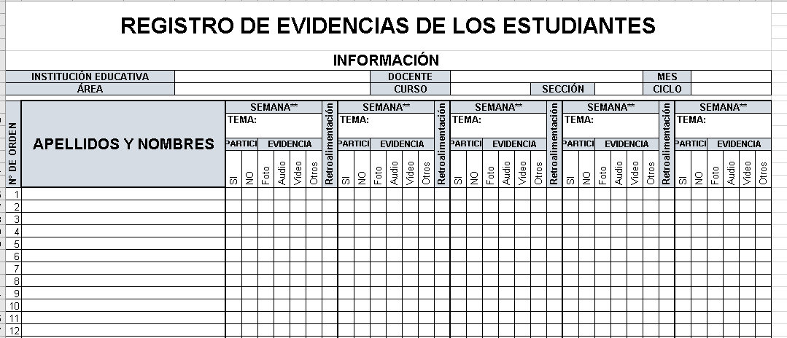

- Grabadoras de audios: se podrán utilizar grabadoras de audio para registrar las emociones de los alumnos, pensamientos y discusiones en grupo.



- Cámaras o teléfonos inteligentes: se podrán tomar fotografías o videos que representen diferentes emociones, situaciones desafiantes o momentos de aprendizaje emocional.



- Encuestas y cuestionarios en línea: se podrán utilizar herramientas en línea para recopilar datos sobre las emociones de los estudiantes y su progreso en el proyecto.



- Diarios o cuadernos: los estudiantes podrán escribir sus experiencias emocionales, reflexiones y aprendizajes en una especie de diario personal.



Tiempo estimado de duración del proyecto: desde el 07 de junio al 07 de julio del 2023.

